2 апреля – Всемирный день заботы об аутизме
- 01.04.2019
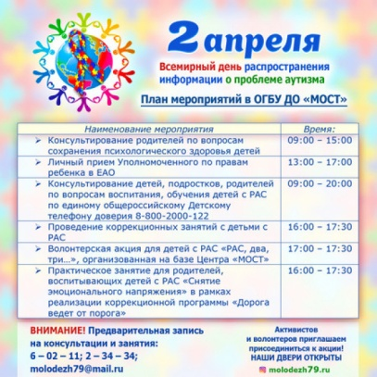
Ежегодно начиная с 2008 года 2 апреля отмечается World Autism Awareness Day — Всемирный день информирования (заботы, внимания, осознания) об аутизме.
Этот день утвержден Генеральной Ассамблеей ООН 18 декабря 2007 года.
Цель — подчеркнуть необходимость помогать людям, страдающим неизлечимым заболеванием, повысить уровень их жизни.
Численность детей, страдающих аутизмом, высока во всех регионах мира и имеет громадные последствия для детей, их семей, общин и обществ. И помочь мы должны им, первым делом информированием! Обыватели, как это неприскорбно, из-за своей низкой информированности, часто ставят знак равенства между «дауном» и «аутистом», не видя никакой разницы.
Аутизм представляет собой разновидность устройства нервной системы и классифицируется как нарушение развития.
Каждый аутичный ребенок или взрослый уникален, как и любой человек.
Один не сможет ответить сразу «Здравствуй!» на ваше приветствие, но при этом соберет огромную картину из пазлов за короткое время. Другой будет раскачиваться на стуле, и перебирать свои пальчики, но при этом назовет вам всех жителей морского мира, ни разу не ошибившись в названии редкой рыбы занесенной в красную книгу.
Все они разные, но у них есть общие черты, характерные для аутизма: недостаток социального взаимодействия, нарушение взаимной коммуникации, ограниченность интересов и повторяющегося репертуара поведения.
Мы с вами должны знать и понимать их особенность и принимать такими, какие они есть!
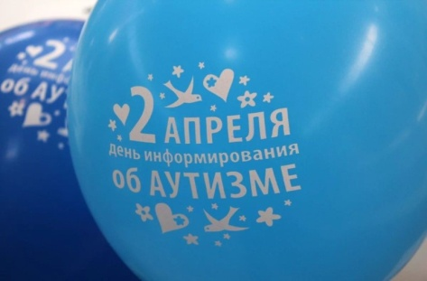
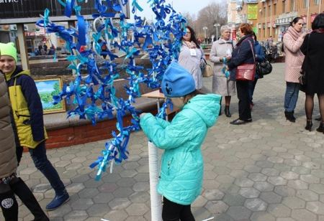
Символом аутизма был выбран синий цвет, так как у мальчиков он встречается чаще девочек. Кроме того, в цветовых тестах люди с аутизмом часто предпочитают синий и голубой. По всему миру проходят акции «Зажги синим». В нашей области в 2017 и 2018 годах проводились благотворительные акции «Понять, принять, помочь», на биробиджанском Арбате устанавливали в пешеходной зоне города символическое «Дерево пожеланий», на которое каждый прохожий мог повязать синюю ленточку, в знак поддержки и солидарности. А также в небо отпускали воздушные шары синего цвета.
В этом году, как минимум в трех учреждениях пройдут мероприятия направленные на поддержку людей с аутизмом.

С уважением, Горшкова Татьяна, педагог-психолог ОГБУ ДО «МОСТ»

